**İL : ZONGULDAK**

**TARİH : 25.11.2016**







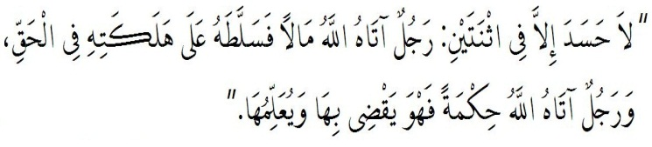

**İSLAM DİNİNDE İLMİN VE ALİMİN YERİ**

**Aziz Kardeşlerim!**

Dünya üzerinde gelmiş ve geçmiş hiçbir inanç sisteminde bizim yüce dinimiz kadar ilme ve âlime değer verilmemiştir.

Öyle ki ilk emri “Oku!” olan, kadın ve erkeğe ilmi farz kılan, ilim öğrenmek için zaman ve mekân sınırlaması koymayan bir dinin mensuplarıyız.

**Değerli** **Kardeşlerim!**

Hutbemin başında okuduğum Ayet-i Kerime’de Yüce Rabbimiz şöyle buyurmaktadır:

**“Hiç bilenlerle bilmeyenler bir olur mu?”** (1)

Okuduğum Hadis-i Şerif’te ise Peygamber Efendimiz (sav) şöyle buyurmaktadır:

**“Yalnız şu iki kimseye gıpta edilir:**

**Allah’ın kendisine ihsan ettiği malı hak yolunda harcayıp tüketen kimse,**

**Allah’ın kendisine verdiği ilimle yerli yerince hükmeden ve onu başkalarına da öğreten kimse.”** (2)

Bu Ayet-i Kerime’den ve Hadis-i Şerif’ten de anlaşılacağı gibi bilenler ve bilmeyenler aynı kefede değerlendirilmemektedir. İlim sahibi olan insan değerlidir.

Ama sadece bilen değil aynı zaman da bildiğiyle ihlaslı bir şekilde amel eden ve başkalarına da öğreten kişi değerlidir. Yoksa sadece bilen kişi değil! Zaten bildiğiyle amel etmeyen kişiler de yüce kitabımızda**“ciltlerle kitap taşıyan merkeplere”(3)**benzetilmiştir.

İlim, insana hem dünyası hem de ahireti için lazımdır. İbadetlerimizin temeli de ilme dayanmaktadır. Dolayısıyla bilgisizce yapılan ibadetler kusurlu olmaktan kurtulamaz.

**Muhterem Müslümanlar!**

İlme, âlime ve Allah’ın emirlerine titizlikle önem veren atalarımız, İslam’ın sesini her yere duyurmuşlardır. Gittikleri her bir vilayete ilmi, irfanı, hoşgörüyü, adaleti ve medeniyeti götürmüşlerdir.

Bizlerin de maddi ve manevi alanda olgunlaşması, şüphesiz yüce dinimizin tavsiyelerine uyup ilme ve âlime gereken önemi vermemizle mümkündür.

Hutbemizi bir Hadis-i Şerif mealini vererek bitirmek istiyorum. Sevgili Peygamberimiz (sav) şöyle buyurmaktadır: **“Ya öğreten ol, ya öğrenen, ya dinleyen ol ya da ilmi seven, sakın beşincisi olma helak olursun.”** (4)

*____________________________________________*

1- Zümer, 9

2- Buhârî, İlim 15, Zekât 5, Ahkâm 3

3-Cuma, 5

4-Darimi, Mukaddime 26; Mecma’uz-Zevaid c.1,s.122

***Hazırlayan:*** *Sedat ISLAK Uzunahmetler K. Yardibi M. C.İ.H.*

***Redaksiyon****:İl İrşad Kurulu*